Тема дипломного проекта: «Разработка языка программирования для микроконтроллера ESP32»
Wikipedia.org:
ESP32 — серия недорогих микроконтроллеров с низким энергопотреблением. Представляют собой систему на кристалле с интегрированным Wi-Fi и Bluetooth контроллерами и антеннами. В серии ESP32 используется микроконтроллерное ядро Tensilica Xtensa LX6 в вариантах с двумя и одним ядром. В систему интегрирован радиочастотный тракт: балун (симметрирующий трансформатор), встроенные антенные коммутаторы, радиочастотные компоненты, малошумящий усилитель, усилитель мощности, фильтры и модули управления питанием. ESP32 создан и разработан компанией Espressif Systems, китайской компанией, расположенной в Шанхае, а производится компанией TSMC по техпроцессу 40 нм. Серия является преемником микроконтроллеров ESP8266.
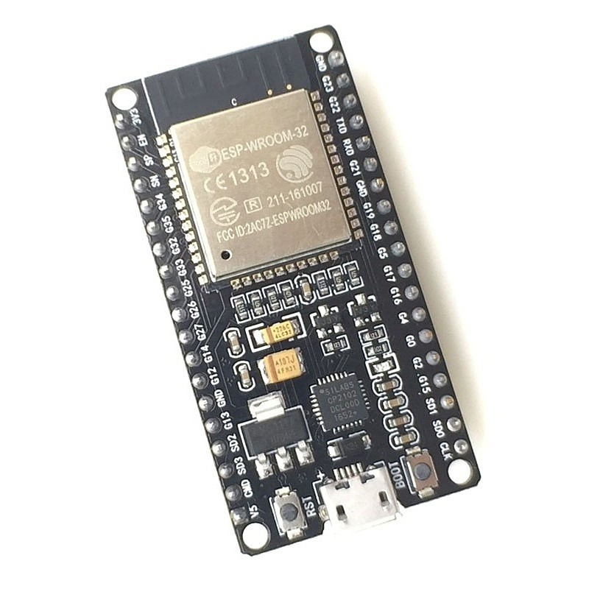

Пока что предполагается, что это будет структурно-ориентированный язык. Программа состоит из функций, вся программа – тоже функция. Текст переводится в байт-код и запускается на виртуальной машине со стеком.
Он встраивается в код си++, как объект класса «LangState», который хранит параметры, структуры, объекты, т.д.
ЯП выполнен в виде библиотеки и содержит несколько файлов:

scr_lex.h
Лексический анализатор

Принимает текст или файловый поток и разбивает его на отдельные слова и символы (лексемы), пропускает комментарии.

scr_parser.h
Синтаксический анализатор
Принимает лексемы и создаёт структуры, удобные для компиляции, проверяет код на ошибки.

scr_code.h
Компилятор
Принимает структуры из синтаксического анализатора и создаёт код, переменные и т.д.

scr_vm.h
Виртуальная машина
Выполняет код.

scr_heap.h
Виртуальная память
Выделяет произвольное количество памяти для работы виртуальной машины.

